BIOCHIMIE STRUCTURALE
ET METABOLIQUE

Par
A MEKROUD
Professeur
Institut des Sciences Vétérinaires

Qu’est ce que la biochimie ?
- C’est la chimie de la vie.
- Science très ancienne.
- Étudie les principales molécules organiques (les grands groupes, glucides lipides protéines, enzymes, vitamines et minéraux)
- Modalités de transformations de ces molécules à l’intérieur de l’organisme

Historique
Le terme a été créé en 1903 par Carl Neuberg selon la racine grecque Βιοχημεία (biochēmeia)
On peut distinguer plusieurs grandes subdivisions de cette discipline :
l'énergétique, (production d'énergie par la cellule)
l'enzymologie (ou étude des catalyseurs biologiques)
le métabolisme, divisé en
anabolisme, réactions de synthèse des molécules
catabolisme, réactions de dégradation des molécules.
Ces grands groupes se subdivisent ensuite en des domaines de plus en plus spécialisés. A titre d'exemple, l'enzymologie moderne tâche de relier la structure tridimensionnelle d'une protéine avec sa fonction.
Les principales catégories de molécules étudiées en biochimie sont les glucides, les lipides, les protéines et les acides nucléiques. Ces molécules sont constituées essentiellement de carbone, d'oxygène et d'azote. Ces classes de molécules représentent les éléments fondamentaux de la cellule, Par ailleurs les éléments minéraux sont
divisées en deux groupes, les macroéléments, et les microéléments (aussi nommés oligoéléments) c'est-à-dire l'or, le fer, le zinc existant à l'état de trace dans notre organisme.
L'idée que l'activité de la "matière vivante" provienne de réactions chimiques est assez ancienne (Réaumur, Spallanzani, etc. ). La synthèse de l'urée, réalisée en 1828 par le chimiste allemand Friedrich Wöhler, en sera une des confirmations les plus décisives réalisées au XIXe siècle.
Un autre Allemand, Justus von Liebig sera le promoteur d'une nouvelle science, la biochimie, qui sera un domaine dans lequel plusieurs de ses compatriotes vont s’illustrer jusqu'à la seconde guerre mondiale. Parmi les plus célèbres on retiendra Hermann Emil Fischer (la célèbre projection de Fischer des glucides), Eduard Buchner
(biochimie de la fermentation) et Richard Willstätter (mécanisme des réactions enzymatiques).
A partir de cette période, l'exploration de la cellule connaît un nouvel essor mais on s'intéressera surtout à ses constituants chimiques ainsi qu'à la façon dont ils réagissent entre eux pour réaliser un métabolisme au niveau cellulaire.

LES GLUCIDES
1. DÉFINITION & RÔLES
Les glucides constituent un ensemble de substances dont les unités de base sont les sucres simples appelés oses ou monosaccharides.
Les glucides sont présents partout dans la biosphère et représentent en poids la classe prépondérante parmi les molécules organiques.
Les glucides jouent plusieurs rôles capitaux dans les cellules :
ils servent de réserve énergétique sous forme polymérisée : amidon et glycogène. L'amidon est la forme principale d'accumulation de l'énergie
- ils jouent un rôle d'élément de structure de la cellule: les mucopolysaccharides chez les animaux supérieurs, la cellulose chez les végétaux.
- ils interviennent comme éléments de reconnaissance et de communication entre cellules: les polyosides des groupes sanguins, les polyosides antigéniques des bactéries.
- enfin, ils font partie intégrante de la structure de nombreuses macromolécules biologiques fondamentales telles que les glycoprotéines, les acides nucléiques (ribose et désoxyribose), les coenzymes et les antibiotiques.

IMPORTANCE
- Rôle énergétique
  - 40 à 50 % des calories apportées par l'alimentation humaine sont des glucides.
  - Ils ont un rôle de réserve énergétique dans le foie et les muscles (glycogène).
- Rôle structural
Les glucides interviennent comme :
  - Eléments de soutien (cellulose), de protection et de reconnaissance dans la cellule.
  - Eléments de réserve des végétaux et animaux (glycogène, amidon).
  - Constituants de molécules fondamentales : acides nucléiques, coenzymes, vitamines, …
- Rôle économique
  - Cellulose : milliards de tonnes / an
  - Amidon, saccharose : millions de tonnes / an.

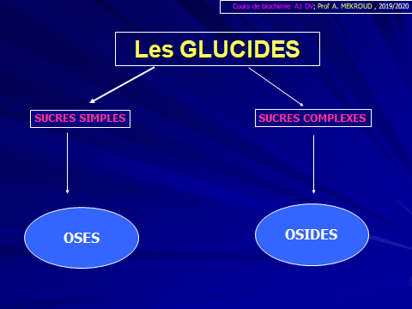
LES OSES
- Definition:
Composés à n Carbones possédant n-1 fonctions OH et une fonction carbonyle.
- Nomenclature:
- fait appel au nombre d'atomes de carbone de l'ose et à la nature du carbonyle.
- Le nombre d'atomes de carbone : 3C (triose) ; 6C (hexose)
- La nature du carbonyle : Aldéhyde = Aldose ; Cétone = Cétose
- La combinaison de ces 2 critères caractérise l'ose :
  - Aldopentose, Aldohexose, …
  - Cétopentose, Cétohexose, …
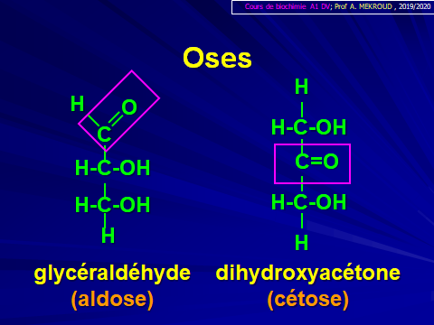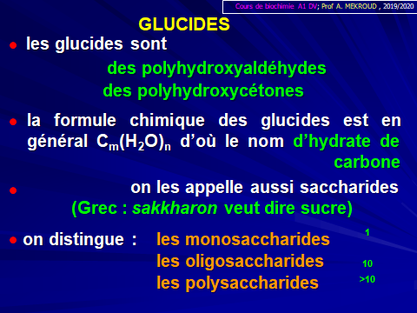

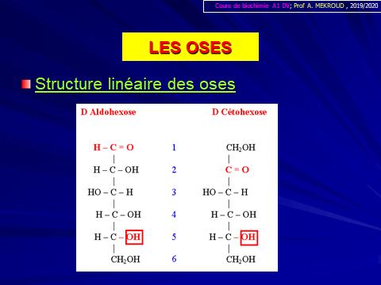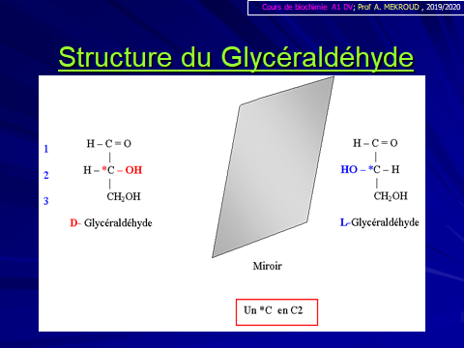

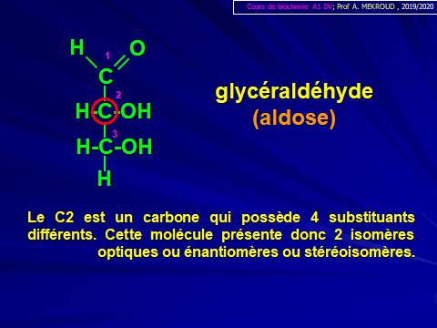

Notion de Carbone assymétrique
- Il est porteur de 4 radicaux différents (exemple : C2 du glycéraldéhyde)
- De ce fait pour chaque carbone assymétrique , il existe une incertitude sur le port de OH (soit à droite soit à gauche=2 possibilités)
- Pour le calcul du nombre d’isomères :2*
(2: positions des OH sur le C asymétrique ; * : nombre de carbones asymétrique dans l’ose)
- Exemples pour le glycéraldéhyde = 2¹ isomères
- Pour 1 aldopentose =
- Pour un aldohexose =
- Pour cétoheptose =
- Pour cétotétrose =
- Pour le cas des cétoses, la possibilités de filiation est la même mais le nombre d’isomères est plus faible que pour les aldoses à même nombre de C. Cela est lié au fait que dans les cétoses, il y a un C asymétrique en moins que dans les aldoses (C qui porte la fonction cétone) .
- Exemple : xylose et ribulose
- Isomères optiques ou énantiomères
  - Isomère dextrogyre (+)
  - Isomère lévogyre (-)
  - Mélange équimoléculaire des 2 isomères : Racémique (DL) inactif sur la lumière polarisée.
- Une molécule chirale est une molécule optiquement active :
  - Elle renferme au moins 1 C asymétrique
  - Elle n'a pas de plan de symétrie.
- Configuration stéréochimique et pouvoir rotatoire d'un ose
En dehors du glycéraldéhyde, il n'y a aucune relation entre configuration stéréochimique de l'ose et son pouvoir rotatoire.

Filiation chimique des oses selon Fischer
